- 推拿床
规格参数
医疗器械类别 1类医疗器械
尺寸：190cm*80*65cm，带头洞、胸洞，床垫厚度（10-20cm）
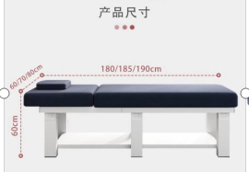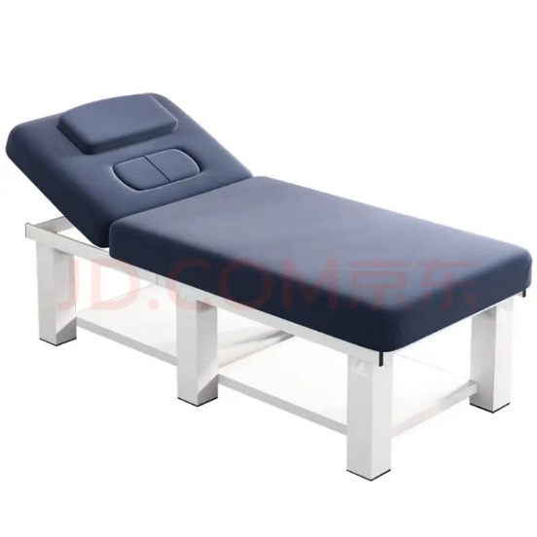
2.中医治疗床（带头洞）
医疗器械类别 1类医疗器械
医疗器械名称 诊疗床
产品名称:多功能理疗按摩床
产品规格:190*60*65CM，带头洞，床垫厚度10-15cm
产品承重:1000斤
产品颜色:蓝色
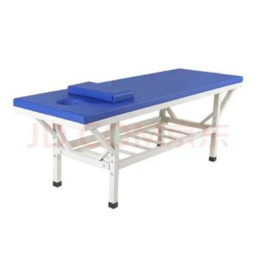

3.中药磨粉机
规格参数
额定功率 550W
负荷功率5000W
产品净重 10.5kg
额定电压 220V
频率50HZ
技术规格
刀片材质 金属（不锈钢）
刀头 六叶
杯体材质 改性PCT
类型 磨粉机
机身材质 金属（不锈钢）
进料口 单口
功能 搅拌
操控方式 按键式
是否可充电 不可充电
配件：网筛X1,刷子X1,套筒X1,碳刷X2,螺帽X1,螺丝X4,说明书X1,刀片
4、一次性性泡脚袋（一次性足浴袋）
无毒，无味，结晶度为80%~90%，软化点为125~l35℃，使用温度可达100℃;硬度、拉伸强度和蠕变性优于低密度聚乙烯专注做塑料袋。
商品材质 全新低压PE
商品尺寸 宽65厘米*高55厘米
包装数量 80个装/1包
商品适用 30厘米一下的圆桶

